ЛГК-314 |  | Карусель "Миссури"
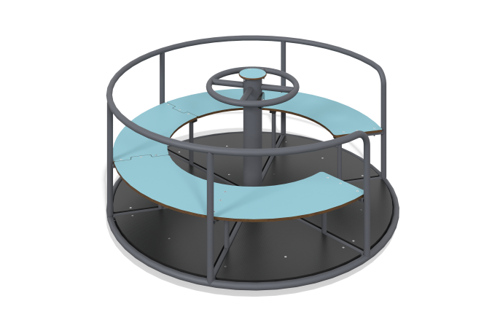

Размеры, мм: | 1654x1654x817 | Вес, кг: | 120.88
Характеристики материалов
Материалы: металл, HPL пластик толщиной 14 мм, ламинированная фанера толщиной 15 мм с антискользящим слоем.
Карусель состоит из опоры, центральной оси из металлической трубы диаметром 108 мм с толщиной стенки 3мм, каркаса с поручнем по периметру карусели из металлической трубы диаметром 33,5 мм с толщиной стенки 2,8 мм, платформы из ламинированной фанеры толщиной 15 мм с антискользящим покрытием, руля, сегментного сиденья из HPL пластика.
Комплектация: каркас карусели – 1 компл., сидение – 1 компл., пол – 1 компл., комплект крепежа – 1 шт.

